Buenos días,

De cara a probar la conectividad de puertos de una maquina hacia otra. He generado un script powershell (\\gannsinf01\software\Powershell\Scripts\Network\FW-Check) para hacer dichas pruebas y que nos indique si el Puerto está bloqueado o no.

Para ejecutarlo debéis copiarlo a la maquina desde la que quereis comprobar la conectividad, es decir, la máquina que inicia la conexión.

Se puede ejecutar de tres formas diferentes:

## Tipos de conectividad reconocidos. Por ejemplo un DC ( de momento es el único caso).

cid:image002.png@01D15DB9.2CC02D60

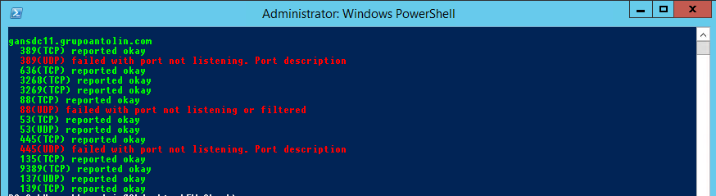

De esta manera el script probara todos los puertos que son necesarios para que haya conectividad entre DCs.

## Sin especificar nada, únicamente el target. De esta manera nos preguntará que puertos queremos probar. Nos les ira pidiendo hasta que pongamos un -





## Pasando directamente como parámetro la lista de puertos.

.\PortCheck.ps1 -Target 10.16.236.9 -Ports "389:TCP","389:UDP","636:TCP","636:UDP"

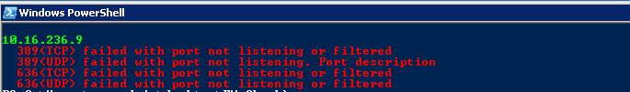

# Resultado

Para cada uno de los puertos nos indicará si el mismo esta OK.

Si no hay nadie escuchando.

O si no hay nadie escuchando o esta filtrado.

Es decir, habrá que prestar atención en el FW cuando nos indique: failed with port not listening or filtered.